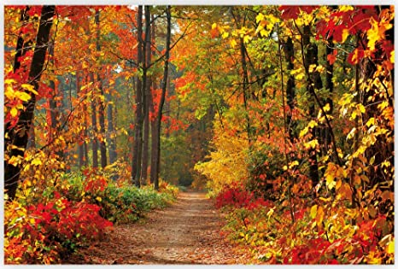
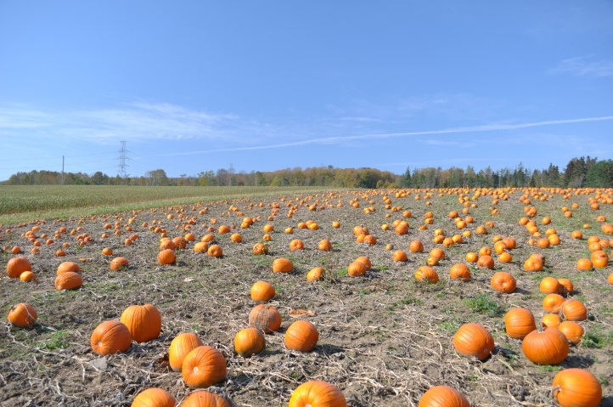
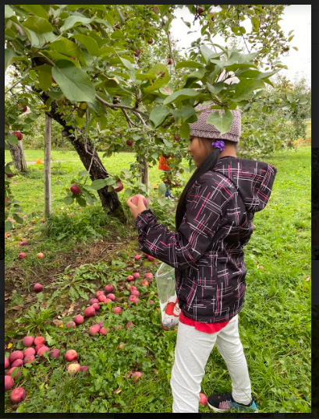
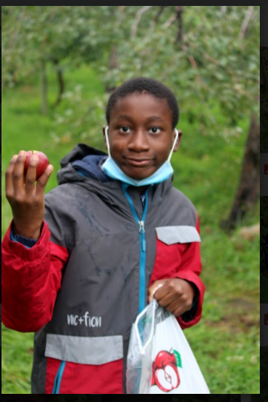
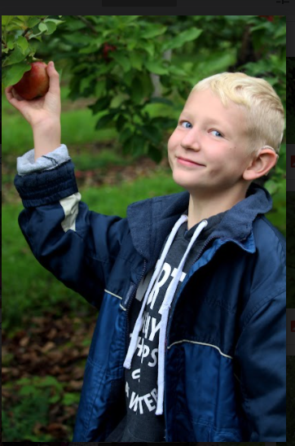
Pour le mois d’octobre, c’est l’automne. Les feuilles des arbres changent de couleurs. C’est la saison pour la cueillette des pommes et des citrouilles.
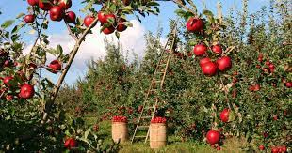

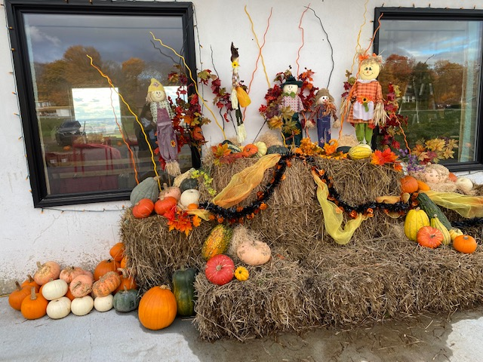

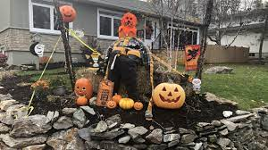
Nous terminons le mois avec la fête d’Halloween. C’est une fête bien importante pour nos jeunes. Le jour d’Halloween (31 octobre), les élèves déguisés vont ramasser des bonbons en visitant les maisons de leur quartier. Certaines maisons sont décorées pour la fête.
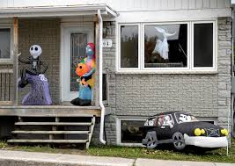
Voici la photo d’Halloween de mon groupe.
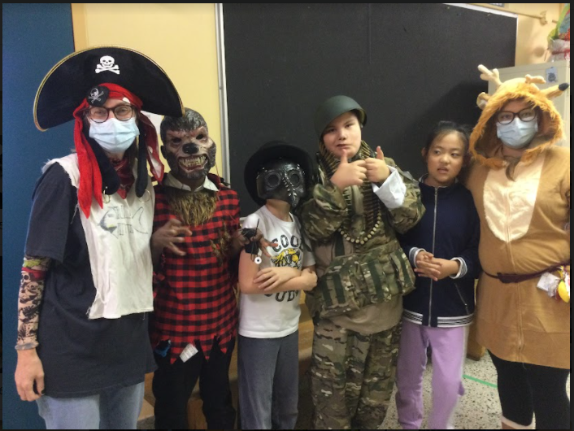
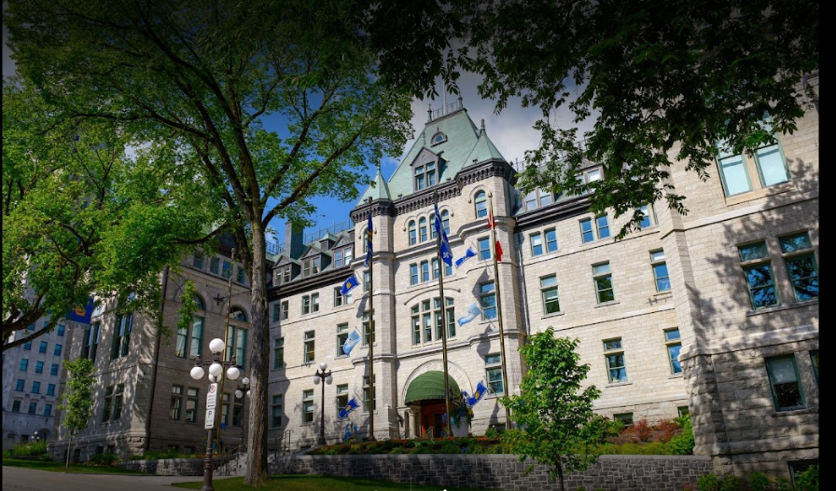
Cette année à l’hôtel de ville de Qc, ils ont décoré leur coin pour l’Halloween. (L’hôtel de ville est l’endroit où travaille le maire de Québec)

